Dokumentární Ji.hlava se prodlužuje na deset dní. A spustila prodej akreditací
Mezinárodní festival dokumentárních filmů Ji.hlava se letos prodlužuje na deset dní. „Od prodloužení si slibujeme zvýšení diváckého komfortu, častější reprízování filmů a snazší ubytování v Jihlavě nebo jejím blízkém okolí,“ říká ředitel festivalu Marek Hovorka. Ji.hlava tento týden spustila prodej zvýhodněných Early bird akreditací.
Osmadvacátý ročník Ji.hlavy potrvá deset dní namísto stávajících šesti. Důvodem prodloužení je narůstající divácký zájem o festival, který se tak dostal kapacitně na hranu.
„Nové hotely nebo studentské kampusy v Jihlavě nepostavíme, stejně jako víme, že nechceme z města odejít. Prodloužení nám vyšlo jako jediné další možné řešení,“ říká Hovorka a dodává, že na koncepci prodloužení festival pracuje poslední dva roky.
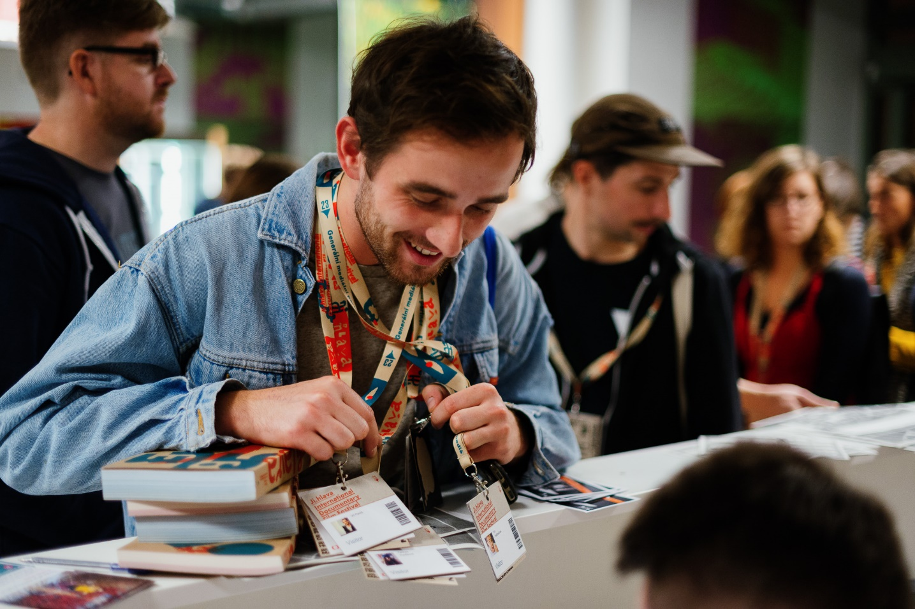Foto: Jan Hromádko, MFDF Ji.hlava
Návštěvníci a návštěvnice si nově budou moci vybrat, zda přijedou na první polovinu festivalu či na druhou. Je možné si koupit i akreditaci na celých deset dní festivalu. Plnohodnotný filmový program potrvá celou dobu konání akce, filmy se díky tomu dočkají více repríz. „Do kin na filmy se pohodlně dostane více diváků a divaček,“ říká Hovorka s tím, že rozšířením Ji.hlava naváže na loňskou změnu systému online rezervací míst v kinech, která pomohla festivalovou atmosféru zklidnit. „Věříme, že její prodloužení bude mít podobný efekt,“ říká. Fotografie ke stažení zde.
Ji.hlava koprodukčně podpoří vznik dokumentů
MFDF Ji.hlava ve spolupráci s Janem Bartou letos spouští nový koprodukční projekt Ji.hlava/JB Films, jehož cílem je podporovat dokumentární projekty v regionu střední a východní Evropy. „Cílem je podpořit výrazné autorské projekty s distribučním potenciálem. Zisk, který budou filmy generovat, bude následně využit na podporu dalších vznikajících dokumentů,“ vysvětluje princip fungování Marek Hovorka. Jeden projekt může získat až čtyřicet tisíc euro.

Podcast Screenshot Inspiračního fóra startuje 10. dubna
Kdo se těší na debaty Inspiračního fóra, už brzy se dočká páté řady podcastu Screenshot. Ten ve čtyřech epizodách představí nejzajímavější hosty*ky loňského Inspiračního fóra a jejich témata. Je boom umělých inteligencí jen nafouknutou bublinou? Co dělat, abychom vedle planety Země nezničili i celý vesmír? A dá se k podstatě života dopočítat? Autorem letošní série je novinář Matouš Hrdina. Screenshot vychází každou středu na webu Inspiračního fóra, na podcastových platformách Apple Podcast, Google Podcast, Spotify a také v Deníku Referendum. Odkaz na trailer zde.
Zvýhodněné Early bird akreditace na 28. MFDF Ji.hlava (25.10.–3.11. 2024) budou v prodeji do 30. dubna. Je možné zaplatit za akreditaci i více – a podpořit tak festival.

PARTNERSTVÍ A SPONZORSTVÍ

S hlavní podporou
Ministerstvo kultury ČR
Státní fond kinematografie
Statutární město Jihlava
Kraj Vysočina
Kreativní Evropa MEDIA

Hlavní partnerství
GEMO a.s.

Generální mediální partnerství
Česká televize

Hlavní mediální partnerství
Český rozhlas

Exkluzivní mediální partnerství
Aktuálně.cz
Respekt

Za podpory
Fondy EHP a Norska
Mezinárodní visegrádský fond
Velvyslanectví USA
ARRI
Current Time TV
Financováno Evropskou Unií NextGenerationEU | Národní plán obnovy | Ministerstvo kultury
Francouzský institut
Velvyslanectví Nizozemského království
Italský kulturní institut
Rakouské kulturní fórum
Státní fond kultury
German Films
Česká centra
Zastoupení vlámské vlády v ČR
Portugalské centrum Praha
Unifrance
Jan Barta

Partnerství Industry programu
Kreativní Evropa MEDIA
Státní fond kinematografie
Mezinárodní visegrádský fond
Ministerstvo kultury ČR
Asociace producentů v audiovizi

Statutární město Jihlava
Kancelář Kreativní Evropa ČR - MEDIA
České filmové centrum

Partnerství ocenění Ji.hlava New Visions
AmDocs Film Festival
Cannes Docs - Marché du Film
Current Time TV
Documentary Association of Europe
European Film Market
FilmAid
Soundsquare
UPP
#Docs Connect Taskovski Film Training

Partnerský projekt
DAFilms.cz

Partnerství Inspiračního fóra
Nadační fond IOCB Tech
Friedrich-Ebert-Stiftung, zastoupení v České republice
Mezinárodní visegrádský fond
Kancelář Kreativní Evropa
Masarykova demokratická akademie
Spolufinancováno Programem Evropské unie pro jednotný trh
Slovensko-český ženský fond
Česká centra
Novinářský inkubátor

Partnerství IF Lab
Spolufinancováno Evropskou unií
Státní fond kultury ČR

Partnerství udržitelnosti
Spolufinancováno Programem Evropské unie pro jednotný trh

Fotografické partnerství
Nikon

Regionální partnerství
Citypark
#DoJihlavy
Chesterton
Sepos
Vysoká škola polytechnická Jihlava
WFG Capital

Partnerství VR Zone
Go360
Alza.cz
Agentura pro rozvoj Broumovska

Oficiální pivo festivalu
Pivovar MadCat

Partnerství Ji.hlava dětem
Brána Jihlavy
F POINT
RASL čalouněný nábytek
ČT:D
DAFilms Junior
Dětský lesní klub Hájenka
DIOD - Divadlo otevřených dveří
filmED
Goethe-Institut
Spolek krutón
Nikon škola
Toč světem
Asociace pro filmovou a audiovizuální výchovu
České vize
Meruzalka-Montessori MŠ a ZŠ v Jihlavě
Rodinný park Robinson
UNiBON Production
Tirealis
LAGUS
Bistro na tři tečky
HUSTÁK CZ
Kolektor Tesla Jihlava

Mediální partnerství
A2
A2larm
Dějiny a současnost
Film a doba
Radio 1

Regionální mediální partnerství
City.cz
Hitrádio Vysočina
Jihlavská Drbna
Jihlavské listy
Náš Region

Mediální spolupráce
25fps
ArtMap
ČSFD
Festival Guide
Full Moon
HIS Voice
Heroine
Host
Kinobox
Kult.cz
Nový prostor
Revolver Revue
Studio VOKO
7.G

Zahraniční mediální partnerství
Variety
Cineuropa
Modern Times Review
Business Doc Europe
Kapitál
Kinema.sk
Kino Ikon

